1. Priešprasmio oligomero konjugatas, kurio formulė (IV):

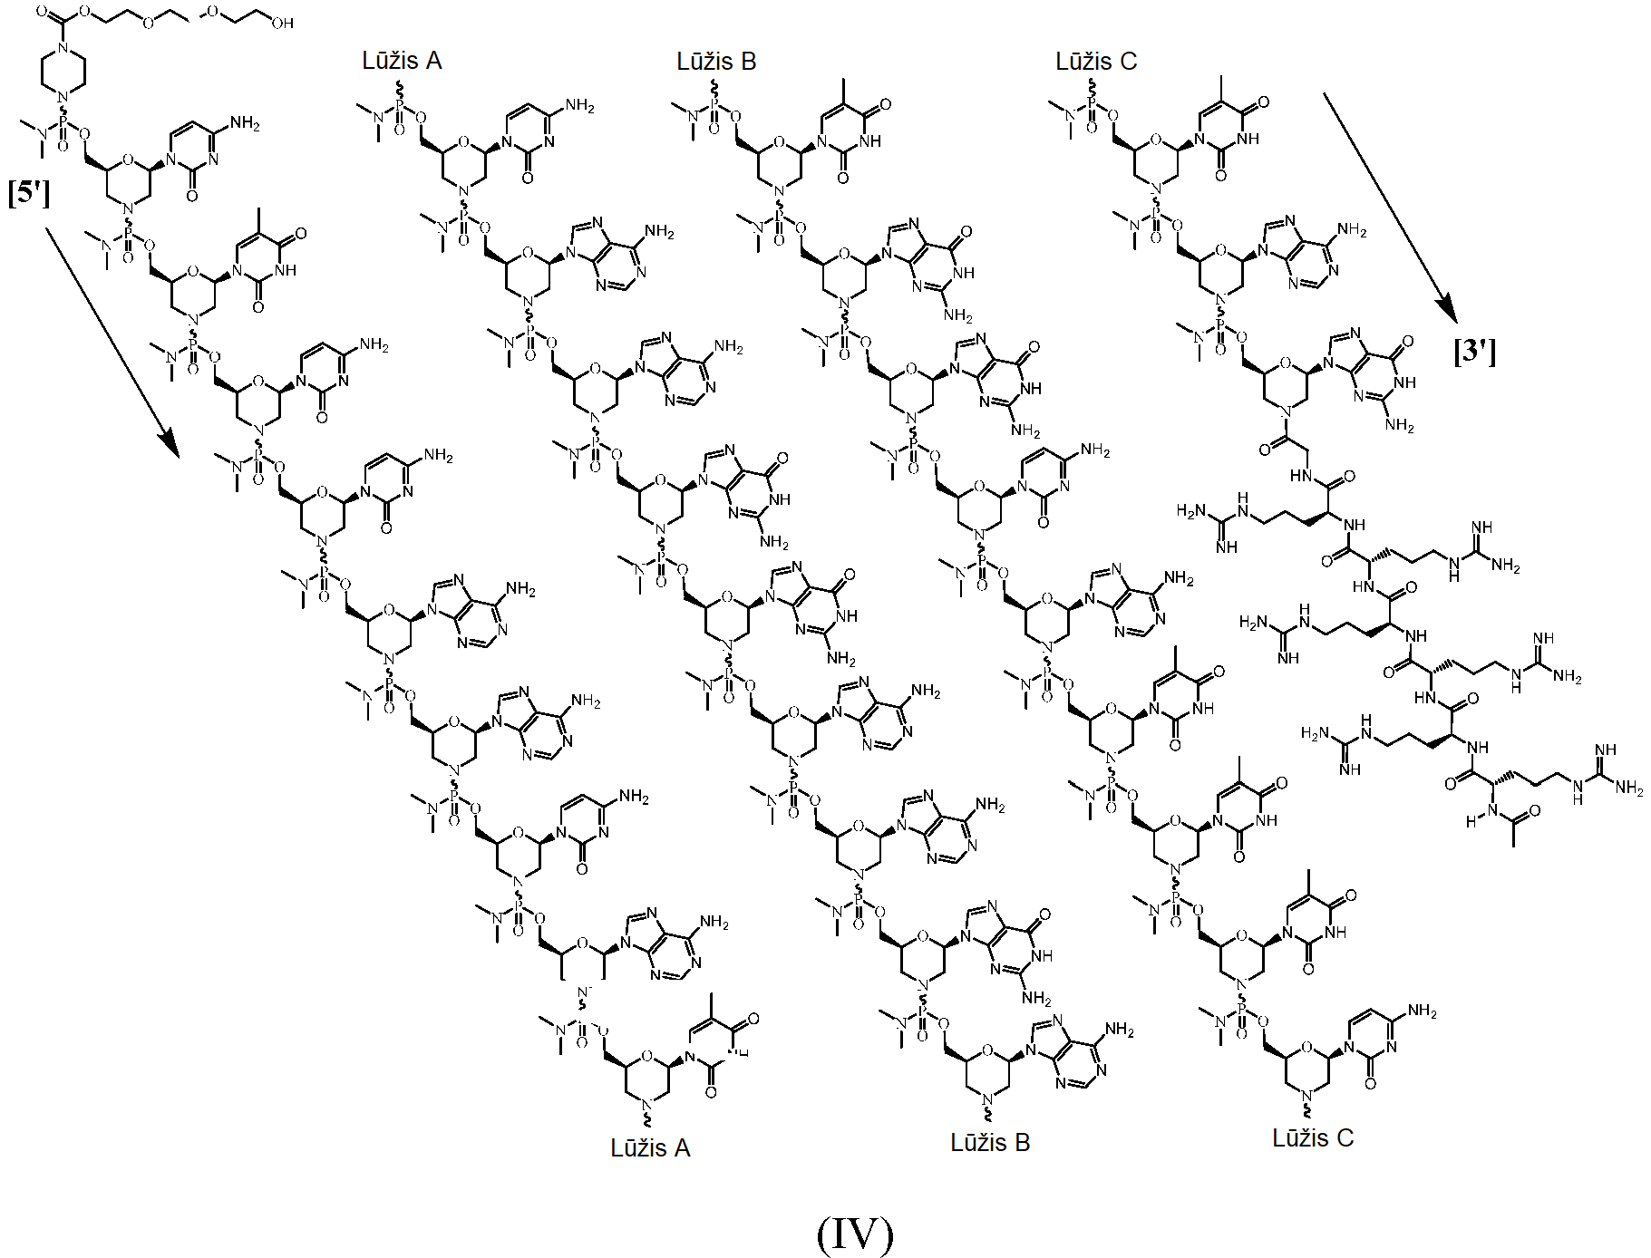

arba farmaciniu požiūriu priimtina jo druska.

2. Priešprasmio oligomero konjugatas pagal 1 punktą, kur priešprasmio oligomero formulė (IVA):

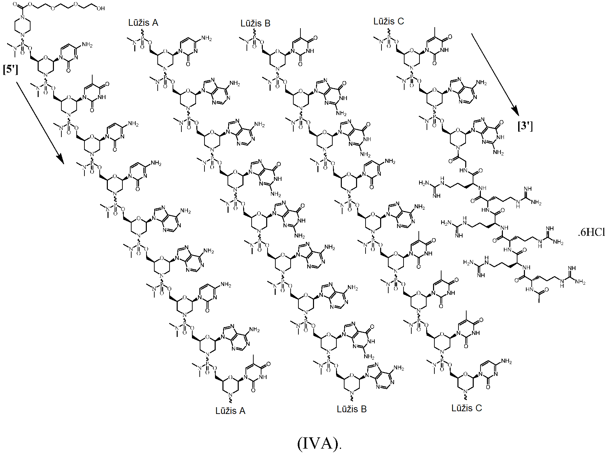

3. Farmacinė kompozicija, apimanti priešprasmio oligomero konjugatą pagal 1 arba 2 punktą arba farmaciniu požiūriu priimtiną jo druską ir farmaciniu požiūriu priimtiną nešiklį.

4. Priešprasmio oligomero konjugatas arba farmaciniu požiūriu priimtina jo druska pagal 1 arba 2 punktą, skirti naudoti terapijoje.

5. Priešprasmio oligomero konjugatas arba farmaciniu požiūriu priimtina jo druska pagal 1 arba 2 punktą, arba farmacinė kompozicija pagal 3 punktą, skirti naudoti taikant Diušeno raumenų distrofijos (DMD) gydymą subjektui, kuriam to reikia, kur subjektas turi distrofino geno mutaciją, kuri yra atsakinga už 51 egzono šalinimą.

6. Priešprasmio oligomero konjugatas arba farmaciniu požiūriu priimtina jo druska pagal 1 arba 2 punktą, arba farmacinė kompozicija pagal 3 punktą, skirti naudoti mRNR skaitymo rėmelio atkūrimui tam, kad būtų sužadinta distrofino gamybą subjekte, turinčiame distrofino geno mutaciją, kuri yra atsakinga už 51 egzono šalinimą.

7. Priešprasmio oligomero konjugatas arba farmaciniu požiūriu priimtina jo druska, arba farmacinė kompozicija, skirti naudoti pagal 5 arba 6 punktą, kur naudojimas apima priešprasmio oligomero konjugato įvedimą kas savaitę.

8. Priešprasmio oligomero konjugatas arba farmaciniu požiūriu priimtina jo druska, arba farmacinė kompozicija, skirti naudoti pagal 5 arba 6 punktą, kur naudojimas apima priešprasmio oligomero konjugato įvedimą kas dvi savaites.

9. Priešprasmio oligomero konjugatas arba farmaciniu požiūriu priimtina jo druska, arba farmacinė kompozicija, skirti naudoti pagal 5 arba 6 punktą, kur naudojimas apima priešprasmio oligomero konjugato įvedimą kas trečią savaitę.

10. Priešprasmio oligomero konjugatas arba farmaciniu požiūriu priimtina jo druska, arba farmacinė kompozicija, skirti naudoti pagal 5 arba 6 punktą, kur naudojimas apima priešprasmio oligomero konjugato įvedimą kartą per mėnesį.

11. Farmacinė kompozicija pagal 3 punktą, skirta naudoti 51 egzono šalinimui iš distrofino pre-mRNR, kai vykdomas mRNR procesingas subjekte, turinčiame distrofino geno mutaciją, kuri yra atsakinga už 51 egzono šalinimą.

12. Farmacinė kompozicija pagal 3 punktą, skirta naudoti distrofino pre-mRNR 51 egzono surišimui subjekte, turinčiame distrofino geno mutaciją, kuri yra atsakinga už 51 egzono šalinimą.